Активный отдых - залог здоровья педагога
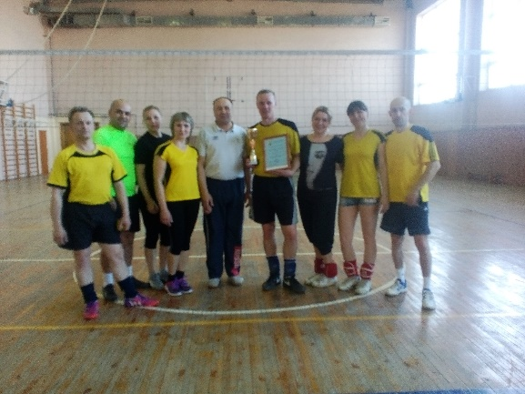
Весенние каникулы педагогов завершились традиционными профсоюзными соревнованиями по волейболу среди работников образовательных организаций Промышленновского муниципального района. Состязались учителя, воспитатели детских садов и детского дома, тренеры-преподаватели. В перерывах участники соревнований продолжали общение за чашкой чая, обсуждая задачи и проблемы коллективов. Все участники получили хороший заряд бодрости и оптимизма.
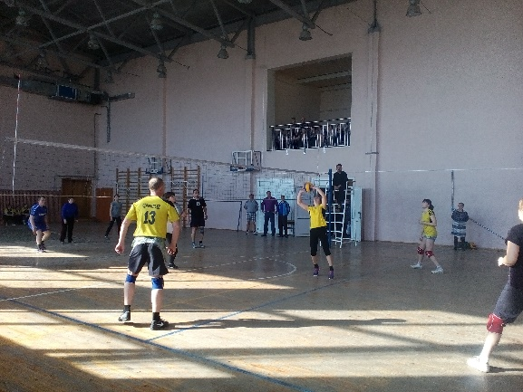
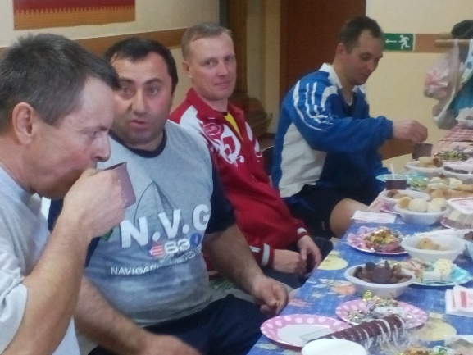

Перфильева Юлия Алексеевна – председатель Промышленновской районной профсоюзной организации

